Plan de trabajo
Jardín de Niños “Ramón G. Bonfil” |  | Docente Titular: Alejandra Siller  Alumna Practicante: Daniela Quilantán | Grado 2°  Sección A
Fecha de inicio: 26 de abril de 2021 |  | Fecha de cierre: 30 de abril de 2021
Campo formativo- Área |  | Aprendizaje esperado:
Lenguaje y comunicación |  | Describe personajes y lugares que imagina al escuchar cuentos, fábulas, leyendas  y otros relatos literarios.
Fecha. | Nombre de la actividad. | Recurso. | Actividades.
Lunes 26 | Búsqueda del tesoro | Sala de Facebook  Live de Facebook  Listones de colores de 2 diferentes  Un dulce favorito | Inicio: Escucha las instrucciones del juego.  Desarrollo: Ubica un dulce escondido en su casa con las indicaciones que le proporcionan sus compañeros de clase.  Cierre: Responde cual fue el dulce que estaba mejor escondido y cuál fue el más fácil de encontrar
Martes 27 | Dilo con mímica | Sala de Facebook  Live de Facebook  Tarjetas con imágenes variadas para adivinar  Whatsapp | Inicio: Escucha las instrucciones del juego  Desarrollo: Observa la tarjeta que le será enviada al grupo de whatsapp, con mímica representa al personaje para que sus compañeros adivinen.  Cierre: Responde cual fue el personaje más fácil de adivinar y cuál fue el más difícil.
Miércoles 28 | Cuentos de piratas | Sala de Facebook  Live de Facebook  Cuento de piratas | Inicio: Escucha un cuento de piratas.  Desarrollo: Dibuja y describe los personajes del cuento.  Cierre: Responde cuál fue la parte que más le gustó del cuento y por qué.
Jueves 29 | La canción de los piratas | Canción en Youtube:  https://www.youtube.com/watch?v=Zk_7rSz-6x4&ab_channel=AprendeconDoRIEMi
Viernes 30 | CARAVANA
Acciones específicas para los alumnos que requieren mayor apoyo. | Se estará manejando una clase adicional y personalizada con los alumnos que requieran mayor apoyo en caso de ser necesario.
Actividades de seguimiento o retroalimentación. | Evidencias en su Álbum personal, con fotografías donde se  muestre el progreso de los alumnos

Jardín de Niños ‘’Ramón G. Bonfil’’
Ciclo Escolar 2020 – 2021
2°A
Semana del 26 al 30 de abril de 2021
Lunes | Martes | Miércoles | Jueves | Viernes
Nos vemos en la sala de Facebook.  Grupo 1: 9:30am a 10:15am  Grupo 2: 10:20am a 11:05am  Jugaremos a la búsqueda de tesoro.  Ten a la mano un dulce de premio para que tus familiares lo escondan en tu casa antes de la clase.  Si lo deseas puedes entrar caracterizado de pirata con un pañuelo o un parche.    ★Clase de reforzamiento de lectoescritura  12:00 pm★ | Nos vemos en la sala de Facebook.  Grupo 2: 9:30am a 10:15am  Grupo 1: 10:20am a 11:05am  Jugaremos a adivinar personajes mediante mímica  Si lo deseas puedes entrar a la clase con un peinado loco con temática del mar o los piratas  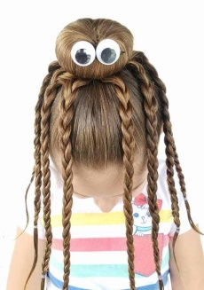  ★Clase de reforzamiento de lectoescritura  12:00 pm★ | Nos vemos en la sala de Facebook.  Grupo 1: 9:30am a 10:15am  Grupo 2: 10:20am a 11:05am  Escucharemos un cuento y describiremos los personajes que en el aparecen.  Ten a la mano tu cuaderno, lápiz y colores.  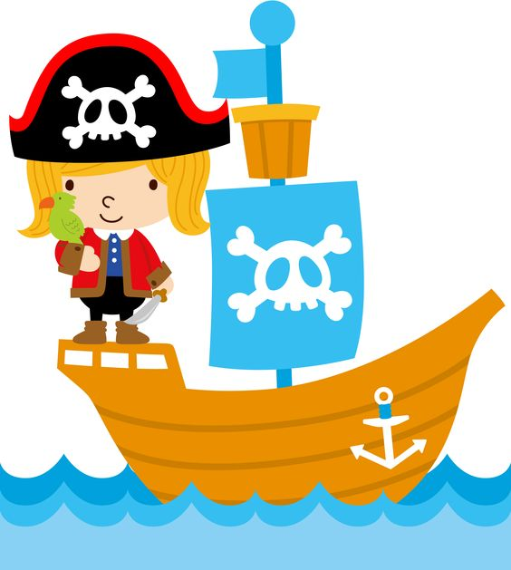 | Trabajo en casita  Observa el video:  En El Mar Azul | Canciones Infantiles  Y sigue la secuencia de los movimientos hasta que logres realizarlo solito o solita.    ★Hoy NO subimos evidencia ★ | ★CARAVANA POR EL DÍA DEL NIÑO★  

Instrumento de evaluación
INDICADORES DE DESEMPEÑO
R  REQUIERE APOYO  NI  No se observa progreso y requiere ayuda de un adulto. | B  BÁSICO  NII  Tiene un desempeño regular pero aún requiere el apoyo de un adulto. | S  SATISFACTORIO  NIII  No requiere apoyo para seguir indicaciones y su desempeño es el esperado. | D  DESTACADO  NIV  Se desempeña de una manera sobresaliente, autónoma y reflexiva.
Lunes  Pensamiento matemático | Martes  Artes | Miércoles  Lenguaje y comunicación | Jueves  No se envía evidencia
Organizador 1:  Forma , espacio  y medida | Organizador 1:  Expresión artística. | Organizador 1:  Literatura
Organizador 2:  Ubicación  espacial | Organizador 2:  Familiarización con los elementos básicos de las artes. | Organizador 2:  Producción, interpretación e intercambio de narraciones
Aprendizaje esperado:  Ubica objetos y lugares cuya ubicación desconoce, a través de la interpretación de  Relaciones espaciales y puntos de referencia | Aprendizaje esperado:  Representa historias y personajes reales o imaginarios con mímica, marionetas, en el juego simbólico, en dramatizaciones y con recursos de las artes visuales | Aprendizaje esperado:  Describe personajes y lugares que imagina al escuchar cuentos, fábulas, leyendas  y otros relatos literarios
Indicadores:  -Reconoce cuál es su mano izquierda  -Reconoce cuál es su mano derecha  -Reconoce cuál es su mano derecha  -Atiende indicaciones  -Encuentra el objeto que se le solicita | Indicadores:  -Representa con movimientos un personaje  -Representa con gestos un personaje  -Representa con sonidos un personaje  -Utiliza su imaginación y creatividad  -Respeta acuerdos y reglas del juego  -Al observar las representaciones de sus compañeros las adivina | Indicadores:  -Describe características físicas de personajes  -Representa con dibujos los personajes que imagina

Evaluación continua Pensamiento matemático

Campo formativo/área de desarrollo: Pensamiento matemático
Organizador curricular 1: Forma , espacio y medida | Organizador curricular 2: Ubicación espacial
Aprendizaje esperado: Ubica objetos y lugares cuya ubicación desconoce, a través de la interpretación de
Relaciones espaciales y puntos de referencia
Indicadores:
Reconoce cuál es su mano izquierda
-Reconoce cuál es su mano derecha
-Reconoce cuál es su mano derecha
-Atiende indicaciones
-Encuentra el objeto que se le solicita

Describe el proceso del alumno.

Evaluación continua Pensamiento matemático

Campo formativo/área de desarrollo:
Organizador curricular 1: | Organizador curricular 2:
Aprendizaje esperado:

Indicadores:
-Representa con movimientos un personaje
-Representa con gestos un personaje
-Representa con sonidos un personaje
-Utiliza su imaginación y creatividad
-Respeta acuerdos y reglas del juego

Describe el proceso del alumno.

Evaluación continua Pensamiento matemático

Campo formativo/área de desarrollo:
Organizador curricular 1: | Organizador curricular 2:
Aprendizaje esperado:

Indicadores:
Describe características físicas de personajes
-Representa con dibujos los personajes que imagina
Describe características físicas de personajes
-Representa con dibujos los personajes que imagina
Describe características físicas de personajes

Describe el proceso del alumno.

